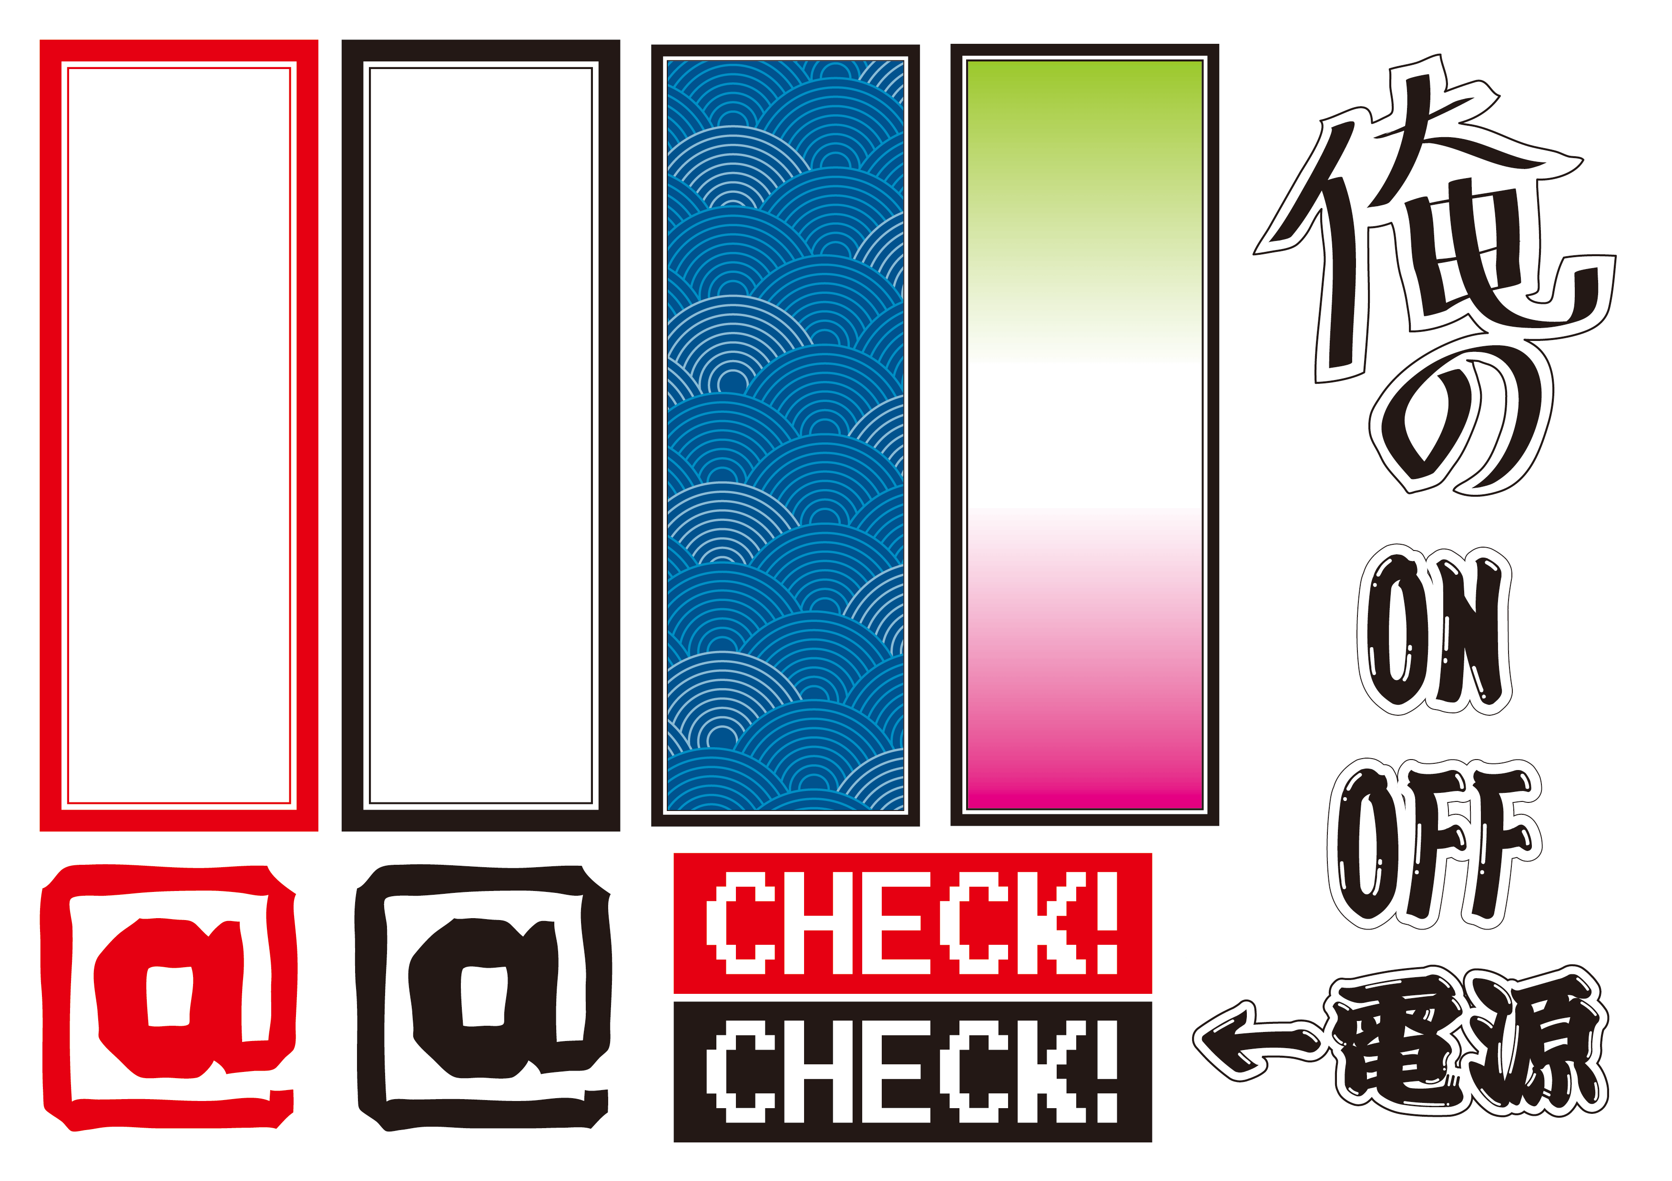

ワードアートは文字をダブルクリックして編集が可能です。

↓

猛猫注意

猛人注意